**Соловецкие юнги. Часть 1.**

**Владимир Константинович Зуев.**

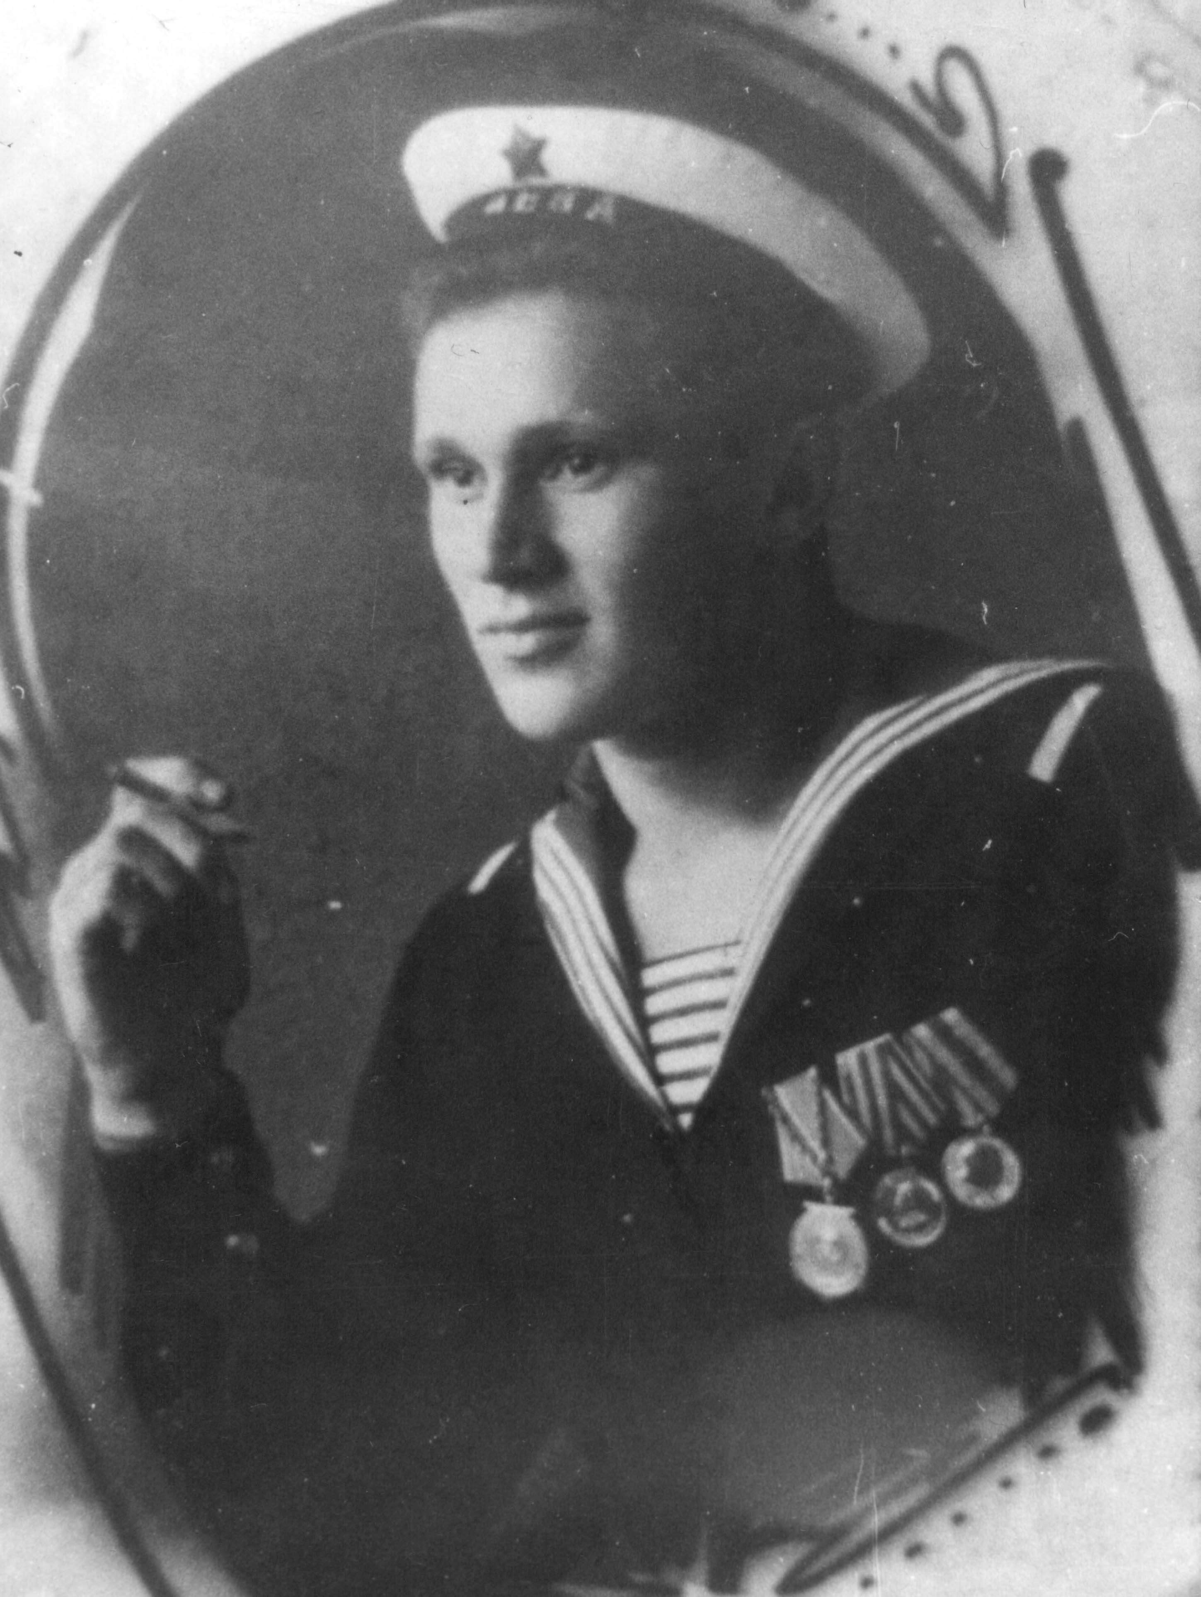

**1глава.**

Обстановка на фронтах Великой Отечественной войны в 43 – м оставалась напряженной. Немецко – фашистские захватчики продолжали топтать нашу землю, кровопролитные бои за ее каждый клочок не ослабевали.

Владимир Константинович, печатник Добрянской типографии, хотел добровольно идти на фронт. Писал в районный комитет комсомола и райвоенкомат. Отказывали. Ему тогда шел только семнадцатый год, но в связи с тяжелой обстановкой на фронте народной комиссариат Военно – Морского флота в мае 1942 года издал приказ о создании школы юнг ВМФ. По здоровью подошел. Но опять вышла заминка. Не было совершеннолетия и разрешения родителей.

Материнское сердце чувствовало, что сына не удержать. Дороги Марии Михайловне были и интересы Родины.

- Благословляю, – попросту сказала она, - иди на битву с проклятым врагом. И тут вручила Володе тетрадный лист, окропленный непрошеными слезами, со своим письменным согласием. И вот с этого момента начались фронтовые дороги Владимира Константиновича Зуева.

… Пермь - 2, архангельская пристань Соломбово. Пароход «Заря» взял курс по Белому морю на Соловецкие острова, что у самого Полярного круга. Володе Зуеву пришлось легче. Он попал по второму набору. Именно тяжелые испытания достались на долю самых первых юнг. В условиях крайнего Севера они на первых парах жили в палатках, ручными пилами и топорами валили лес, корчевали пни, кирками долбили землю и лопатами выкапывали ее, чтобы соорудить землянки, учебные корпуса, столовую, клуб. И в то же время каждый старался овладеть морской специальностью.

-Но трудности не обошли и нас -, вспоминал Владимир Константинович, – В условиях бомбежки приходилось улучшать жилище и бытовые помещения. Нередко и без того короткий сон прерывала тревога, а с раннего утра начиналась снова боевая учеба.

Владимир Константинович вместе со сверстниками хотел скорее на фронт. И уже через один год, досрочно, получил морскую специальность рулевого сигнальщика.

**2 глава.**

Судьба бросала Володю с Белого моря на Азовское, а затем на Черное море. Катер, на котором он служил, был предназначен для уничтожения мин, которыми «начинили» фашисты морские просторы.

Рулевому – сигнальщику в составе второй Керченской бригады траления довелось очищать фарватеры у Севастополя, избороздить на

тральщике Азовское море и Керченский пролив. Он, как и другие его товарищи, вылавливал смерть из воды.

Маленькие, но сплоченные экипажи тральщиков, почти в каждом, из которых были юнги, мастерски выполняли своё малозаметное, но важное дело – пробивали фарватеры в минных полях.

Володя быстро познакомился с экипажем, хорошо усвоил устройство катера, оборудование боевого поста, рулевое хозяйство, изучил компас, научился различать вехи и буи, вести катер по компасу. Во время боевых походов он был особенно старателен, серьезен и подчеркнуто официален. Громко повторял команды, выполнял их с похвальным усердием. А в глазах – гордость: «Войны и мы юнги – настоящие моряки! Вот и мы воюем, а не только носим красивую форму!» Навсегда моряку запомнились первые взрывы мин в тралах, поднимающие вверх огромные фонтаны воды, камни и грязь, летящие в небо.

3глава.

Первое задание.

Как – то катеру нужно было точно проникнуть на минное поле, поставленное противником. Оно было таким плотным, что там и днем тралили с большим риском.

Вся надежда была на знание и сметку рулевого – сигнальщика. Экипаж катера, не смыкая глаз, нес бессменную вахту всю ночь. Юнга сосредоточенно всматривался в ночной мрак, чтобы своевременно обнаружить всплывающую мину и дать сигнал. На неоднократное предложение командира – спуститься в кубрик отдохнуть, Володя отвечал: «Я делаю только то дело, которое определенно боевой инструкцией, ни больше, ни меньше». Командир тральщика оставался, доволен службой прикамского юнги и не раз ставил его в пример всей команде. И для экипажа не было неожиданностью, когда сам командир бригады траления капитан 2- го ранга Катунцевский вручил молодому моряку медаль Ушакова. В то время подобную награду удалось заслужить еще немногим.

4 глава.

Отгремели победные самолеты, а юнга был юнгой до самого пятидесятого года, продолжал службу на флоте. Лишь после полного разминирования морских просторов, вернулся в родную Добрянку. До войны Владимир Константинович успел поработать печатником в типографии. А на флоте Володя полюбил технику и без труда освоился в коллективе, тогдашнего металлургического завода. После ликвидации предприятия перешел в ремонтно-механический. Был газоэлектросварщиком. Заслужил много благодарностей, премий, почетных грамот. Вместе с почетными грамотами бывший военный моряк бережет серебряный слиток медали, напоминающий ему о боевом детстве.

**Часть 2.**

**Лагунов Михаил Георгиевич.**

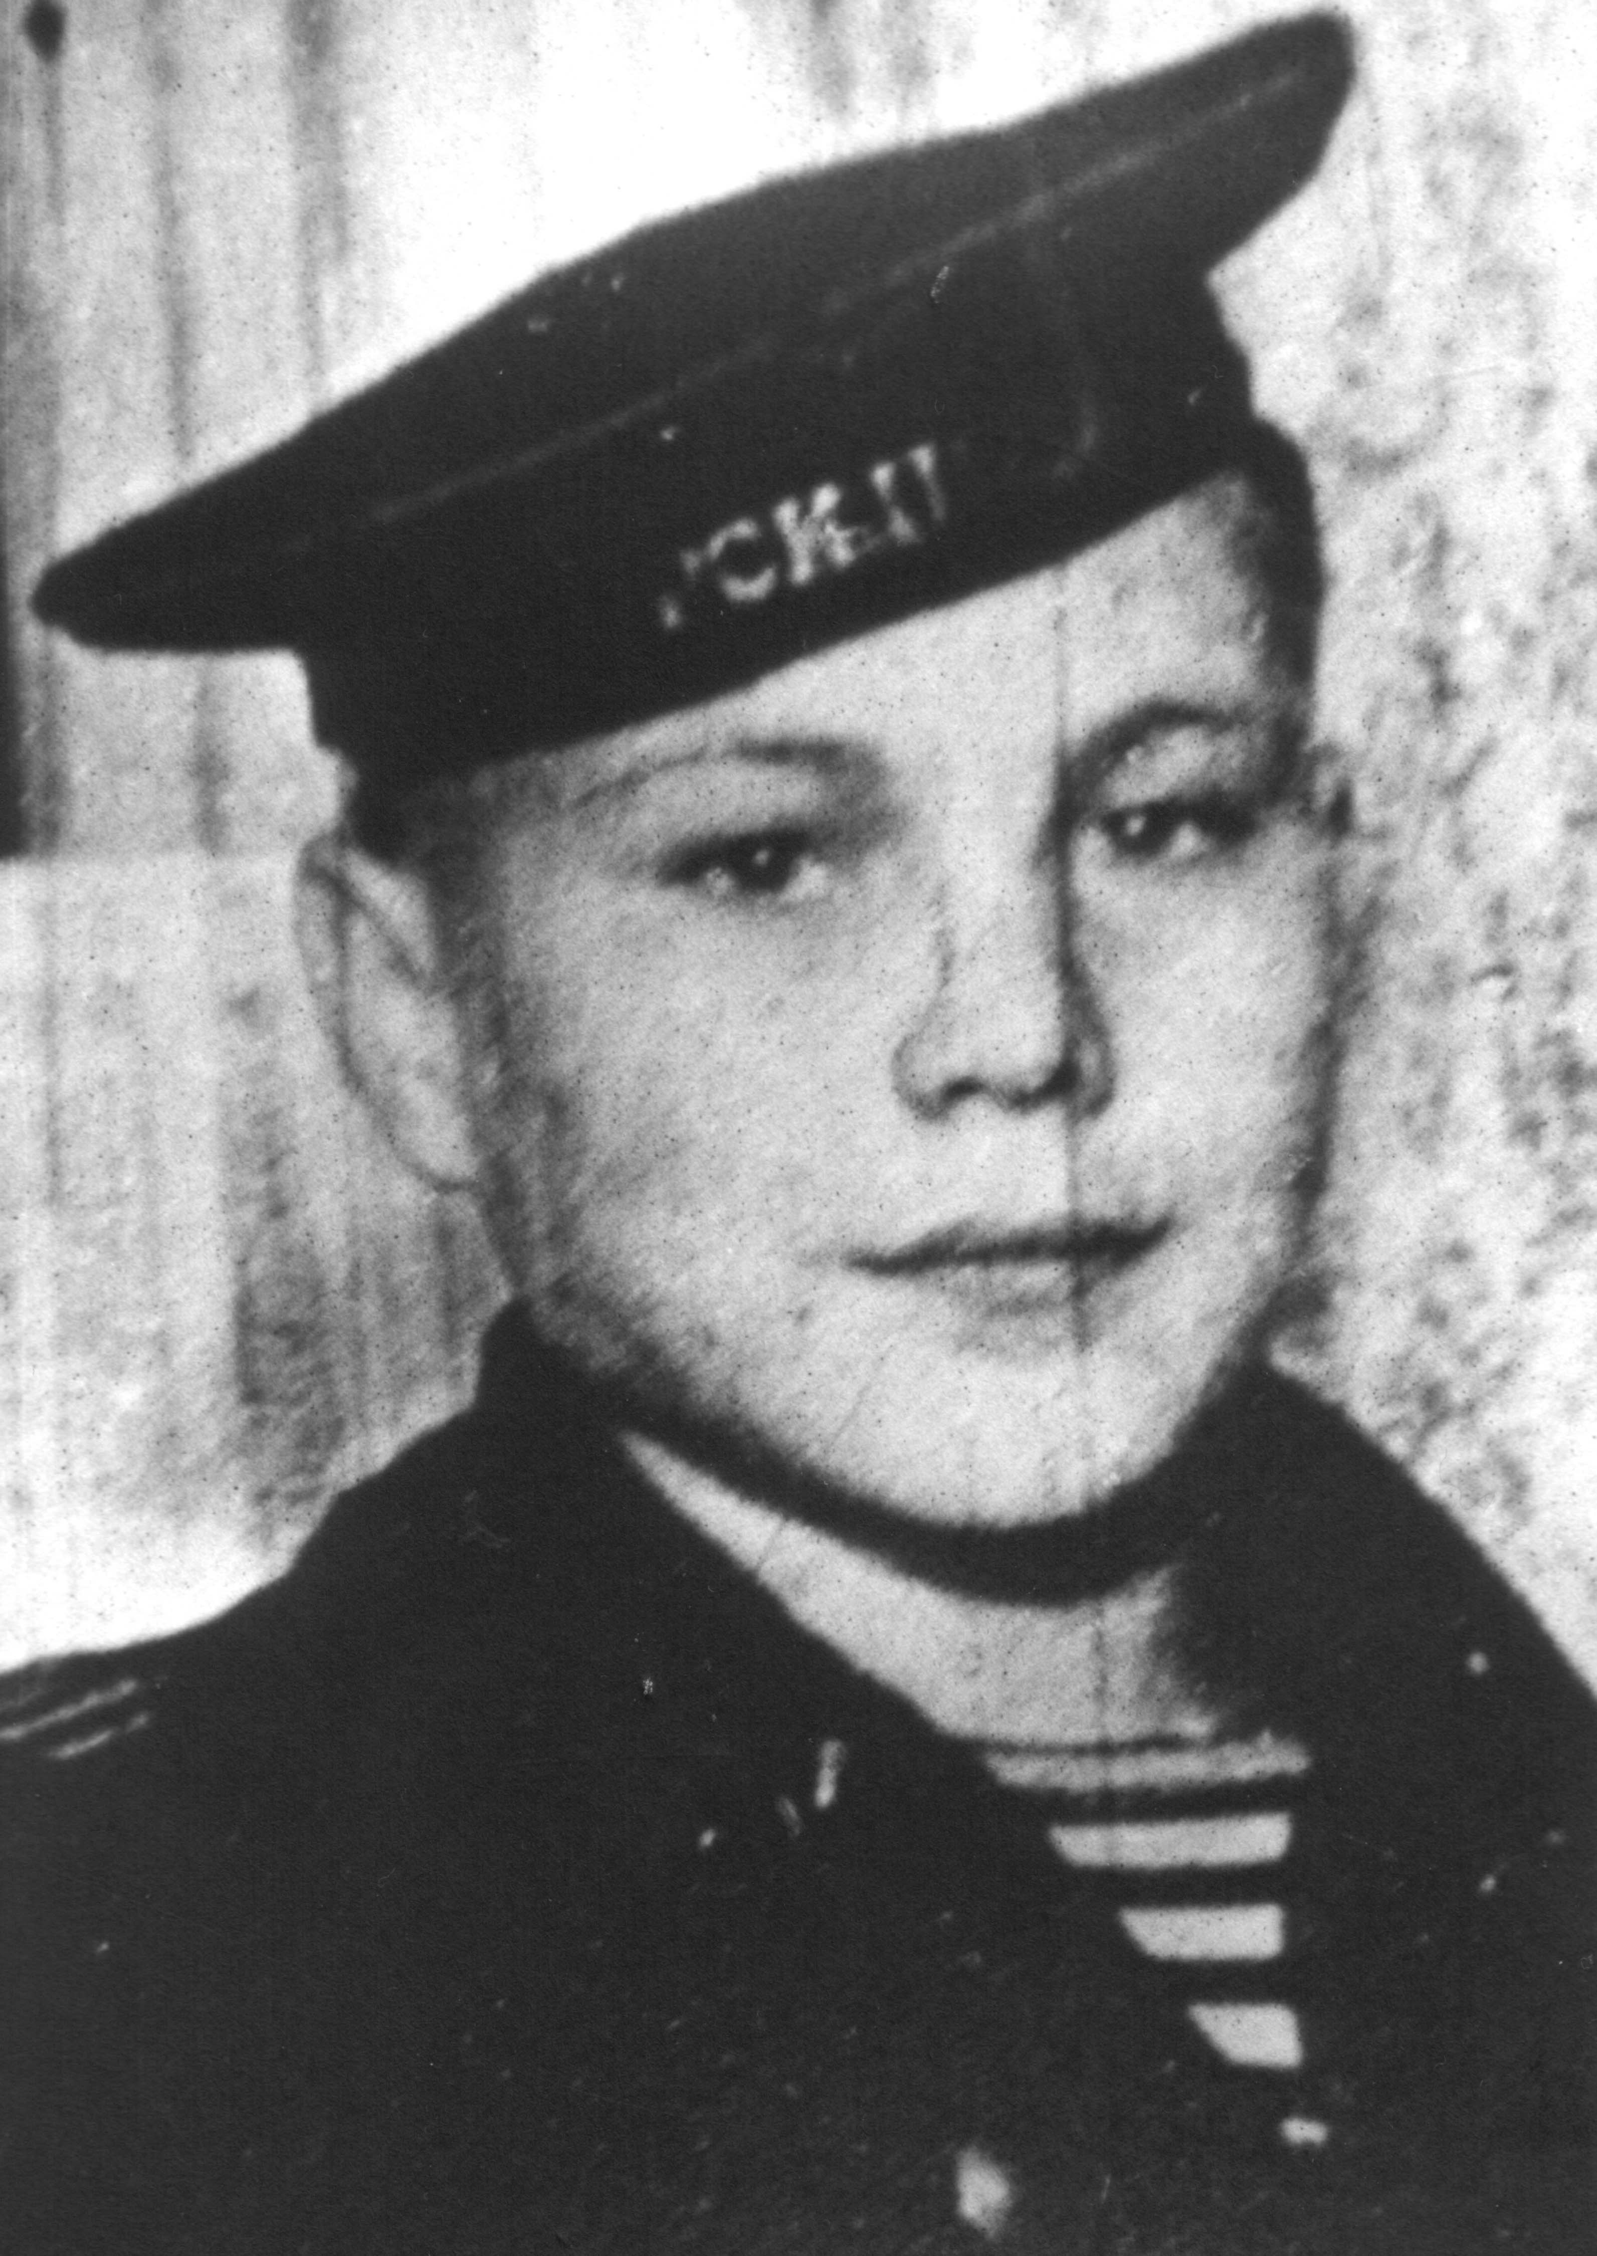

Отец Михаила рабочий, прошел гражданскую войну, большевиком был. Воевал он на бронепоезде «Архангельск», на архангельском направлении. Потом с белыми поляками, на киевском и полтавском направлениях. Пока не было электричества в Добрянке, работал литейщиком, а когда поставили машину «Динамо» и стали свет проводить, пошел работать электриком. Профессию электрика освоил на бронепоезде. Мать домохозяйка. Когда Михаил пошел в школу в 1936 году, его отец умер. Они остались вчетвером, он, два брата и мать. Старший брат за отца. Но в 42-м году брата забрали на фронт. И пришлось Михаилу бросить школу и идти работать киномехаником в кинотеатре. Однажды его встретила пионервожатая из школы, где он учился, и предложила ему поехать на флот. У Лагунова тогда была мечта стать летчиком. И поэтому сначала не соглашался, но когда понял, что Россия нуждается в моряках, согласился. Написал заявление и отдал в военкомат.

Прошло два месяца, про это дело он уже забыл. Как-то раз собрался сено косить, выпросил велосипед и поехал на сенокос. Там он встретил почтальона, который принес ему повестку. Михаил тут же вскрыл письмо, где было написано: «Срочно явиться в военкомат».

Лагунов приехал военкомат. Там ему объяснили, что необходимы добровольцы. Он, как это всегда делается, прошел медицинскую комиссию. После чего его отправили в Пермь на воинский пересыльный пункт. Как только прибыл, снова комиссия. По здоровью Миша подошел, а по росту не

проходит, нужно иметь рост 1,5 м., он всего на два сантиметра не дорос до принятой нормы. Но ему повезло, приметил его старшина и взял под свою ответственность. Погрузили мальчишек в вагоны «теплушки». Как только приехали в Архангельск, снова медкомиссия. Погода в то время стояла суровая, ветер с Ледовитого океана. Некоторые сразу струсили, не захотели дальше ехать.

После Архангельска их отправили на Соловецкие острова. Во время этого путешествия с ними произошло опасное событие. « Ночью транспорт «Вятка» вышел в Белое море. Пассажиры, включая Михаила, всю ночь не спали, находились на верхней палубе. Внизу транспорта опасно было находиться, так как в случае попадании торпеды никто не уцелеет. Утром подошли к Соловкам. Как только они стали выгружаться, из- под воды «выскочила» немецкая подводная лодка и запустила торпеду. В эту опасную минуту Лагунов находился на берегу и видел как маленькое судно «почтовое сообщение и связи с берегом», пожертвовав собой, спасло их транспорт. После этого ужасного происшествия, юнги впервые увидели, какая страшная бывает война, о которой они так много слышали. Оправившись от инцидента, они пошли вглубь острова к Соловецкому монастырю. Всю ночь шли, устали. Дорога вся разбита. Как только они подошли к землянкам, командир скомандовал отбой. На другой день началось строительство. Часть юнг рубят лес, другие копают котлованы для следующих землянок, так как в одной тесно. Ставят печки, благоустраиваются к зиме. Все сделали до снега. Затем началась учеба. Первая неделя, строевая подготовка. Потом обучали стрелять. Бросали настоящие гранаты. Юнги, не смотря на свой возраст, обороняли остров от фашистов. Фронт находился в шестидесяти километров. Немецкие самолёты, летя бомбить Архангельск, не забывали бомбить и Соловки. С подводных лодок высаживались диверсанты, для уничтожения школы юнг. Но все же, не смотря на трудности, старались учиться. Учились по двенадцать часов в сутки, восемь часов занятий и четыре часа самоподготовки. Чем скорее закончат, тем быстрее на фронт попадут. Программа рассчитана на один год, а управились раньше. После чего расписали по флотам. Лагунов попал на дунайскую флотилию.

Как другие юнги, Михаил объездил почти всю Россию. Был в Москве, в Севастополе, в Одессе, в Измаиле, в Белграде, наконец, в Будапеште. В Будапеште он попал на бронекатер.

Сами рассказы Лагунова впечатляют самоотверженностью, героизмом, подвигом наших моряков. Они не жалели своих сил и жизней для защиты нашей Родины.

В Добрянке, после флота Миша работал электриком. Сейчас он на заслуженном отдыхе, встречается с молодёжью, участник Советов ветеранов. Часто приходит к памятнику Соловецких юнг, расположенному на берегу добрянского залива.

Заключение.

На овеянном легендами Большом Соловецком острове на плечи подростков Зуеву, Лагунову и другим добрянским юнгам выпали далеко не ребячьи испытания. В условиях сурового севера, живя в палатках, умываясь снегом и ледяной водой, питаясь под открытым небом, ребята строили кубрики-землянки, столовую, клуб и другие помещения, необходимые для учебы и жизни. Наши ребята обороняли Соловецкий архипелаг. Несмотря на колоссальные трудности, никто не хныкал, не просил скидок на молодость. У мальчишек ковались характеры моряков, настоящих войнов.

А кто знает, если бы не война, гоняли эти мальчишки футбольный мяч по пыльным улицам добрянского заводского поселка и не стали бы героями и не проявили бы свою смекалку и умение ответственно, добросовестно выполнять свою работу. Как и другие юнги, они помогли одолеть врага на воде.